MATERIEL
POUR LA FABRICATION DE LA BASCULE

Inscris dans chaque case le nom de l’outil représenté. Aide-toi de la liste ci-dessous :

Clé à pipe - Pinceau - Règle graduée - Etau – Boîte à onglet + scie - Vrille - Serre-joint - Colle « papier » - Ciseau – Râpe à bois – Lime plate - Râpe à bois - Tournevis plat

 | 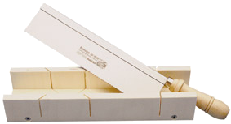
 | 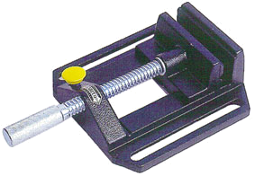
 | 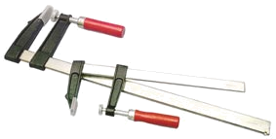
 | 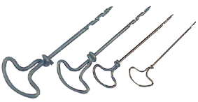
 | 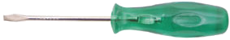
Ciseau | 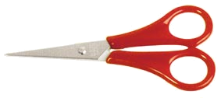
Clé à pipe
Râpe à bois | 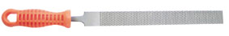
Lime plate | 